SISTEMA DE OUVIDORIA

Histórico de Revisões

|  |  |  |  |
| --- | --- | --- | --- |
| **Data** | **Versão** | **Descrição** | **Autor** |
| 28/08/2013 | 1.0 | Elaboração do Documento | João Antônio R. de Sousa |
| 19/09/2013 | 1.1 | Revisão e Correção do Documento | João Antônio R. de Sousa |

Sumário

1 INTRODUÇÃO 5

2 Definições, Acrônimos e Abreviações. 5

3 Referências 5

4 Atores 5

5 Pré-condições 5

6 Fluxo de Eventos 5

6.1. Fluxo Básico 5

6.2. Fluxos alternativos 6

FA01. Realizar Pesquisa 6

FA02. Editar Questionário 6

FA03. Ativar Questionário 6

FA04. Cadastrar Perguntas 6

FA05. Listar perguntas 7

FA06. Excluir Perguntas 7

FA07. Ativar Questionário 7

FA08. Responder Questionário 7

FA09. Visualizar Questionário 7

FA10. Paginação 8

FA11. Excluir Questionário 8

6.3. Fluxo de Exceções 8

FE01. Informação Obrigatória Não Preenchida 8

FE02. Registros Não Retornados na Consulta 8

FE03. Violação de Integridade Referencial 8

FE04. Salvar 9

FE05. Fechar 9

FE06. Excluir 9

FE07. Não Excluir 9

7 Ponto de Extensão 9

8 Pós-condições 9

9 INTERFACEs 9

9.1. QUESTIONÁRIO 9

9.2. LISTAR QUESTIONÁRIO 10

9.3. NOVO QUESTIONÁRIO 10

9.4. EDITAR QUESTIONÁRIO 10

9.5. Excluir QUESTIONÁRIO 11

9.6. CADASTRAR PERGUNTAS 11

9.7. ATIVAR QUESTIONÁRIO 11

9.8. QUESTIONÁRIO 12

9.9. Listar perguntas 12

9.10. EXCLUIR PERGUNTAS 12

9.11. ATIVAR QUESTIONÁRIO 12

9.12. RESPONDER QUESTIONÁRIO 13

9.13. DETALHAR MANIFESTAÇÃO COM QUESTIONÁRIO ATIVO 13

9.14. VISUALIZAR QUESTIONÁRIO 14

9.15. EDITAR PERGUNTA 14

9.16. editar PERGUNTA (Consulta Implícita) 14

10 Aprovações 14

# INTRODUÇÃO

Este caso de uso tem como objetivo permitir a manutenção dos Questionários no Sistema de Ouvidoria do Ministério da Cultura.

# Definições, Acrônimos e Abreviações.

Quaisquer definições, acrônimos ou abreviações estão especificados no Glossário do SISTEMA DE OUVIDORIA.

# Referências

* Documento de Requisitos;
* Glossário;
* EI28 – Manter Questionário.
* RN28 Questionário

# Atores

* Analista Ouvidor – Servidor responsável pela adminstração do Sistema de Ouvidoria.
* Usuário Externo – Manifestante.

# Pré-condições

* O Ator necessita estar logado no sistema.

# Fluxo de Eventos

## Fluxo Básico

1. O Ator seleciona a opção **Administração**, e então seleciona a opção **Questionário**; [9.1]
2. O sistema apresenta a tela com os questionários [9.2]
3. O Ator seleciona o botão Novo;
4. O sistema apresenta tela com o campo a ser preenchido; [9.3]
5. O ator clica no botão salvar; [FE04]
6. O sistema inclui o Item na base de dados;
7. O sistema apresenta a mensagem (Inclusão realizada com sucesso);
8. O sistema apresenta a tela com os itens de Questionário;
9. O caso de uso é finalizado;

## Fluxos alternativos

1. Realizar Pesquisa
2. O Ator preenche o filtro Questionários; [9.2]

**FE02 - Registros Não Retornados na Consulta;**

1. O sistema recupera o item de acordo com o parâmetro informado;
2. O sistema traz o Item na tela;
3. O caso de uso é encerrado.
4. Editar Questionário
5. O Ator aciona a opção Editar; [9.4]
6. O sistema apresenta os detalhes do registro selecionado;
7. O Ator altera a informação;
8. O Ator clica em Salvar; [FE04] [FE05]

**FE02 - Informação Obrigatória Não Preenchida;**

1. O sistema altera o Item na base de dados;
2. O sistema apresenta a mensagem (Alteração realizada com sucesso);
3. O ator a mensagem;
4. O caso de uso retorna ao passo [8] do fluxo básico.
5. Ativar Questionário
6. O Ator aciona a opção para ativar; [9.7]
7. O sistema apresenta a mensagem de validação (Confirma Operação); [9.11]
8. O ator ativa; [FE06] [FE07]

**FE03-Violação de Integridade Referencial**

1. O sistema ativa o questionário;
2. O sistema apresenta a mensagem (Questionário ativado com sucesso);
3. O caso de uso retorna ao passo [8] do fluxo básico.
4. Cadastrar Perguntas
5. O ator aciona a opção para cadastrar perguntas; [9.1]
6. O sistema apresenta a tela com campos a serem preenchidos; [9.6]
7. O ator clica no botão salvar;
8. O sistema inclui o Item na base de dados;
9. O sistema apresenta a mensagem (Inclusão realizada com sucesso);
10. O caso de uso retorna ao passo [8] do fluxo básico.
11. Listar perguntas
12. O Ator aciona a opção de visualizar as perguntas cadastradas; [9.1]
13. O Sistema apresenta a tela para o usuário visualizar as perguntas; [9.9]

**FA06 – Excluir Perguntas;**

1. O caso de uso retorna ao passo [8] do fluxo básico.
2. Excluir Perguntas
3. O Ator aciona a opção de visualizar as perguntas cadastradas; [9.1]
4. O Sistema apresenta a tela para o usuário visualizar as perguntas; [9.9]
5. O Ator seleciona a pergunta que deseja excluir e confirma; [9.10]

**FA05 – Visualizar Perguntas**

1. O caso é encerrado.
2. Ativar Questionário
3. O Ator aciona a opção de visualizar de ativar questionário; [9.1]
4. O Sistema apresenta a tela para confirmar a ativação; [9.11]
5. O Ator confirma a ativação;
6. O caso é encerrado.
7. Responder Questionário
8. O Ator aciona a opção de consultar manifestação com o número da manifestação e a senha;
9. O Sistema apresenta a manifestação;
10. O Ator seleciona a opção de questionário; [9.13]
11. O Sistema apresenta a interface de resposta; [9.12]
12. O Ator responde o questionário;
13. O Ator confirma as respostas;
14. O caso é encerrado.
15. Visualizar Questionário
16. O Ator seleciona a opção de manifestações e seleciona a opção de gerenciar manifestação;
17. O Sistema apresenta a lista de manifestações;
18. O ator deve selecionar uma manifestação;
19. O sistema apresenta os detalhes da manifestação;
20. O ator selecionar o botão “Visualizar Questionário”: **[9.14]**
21. O Sistema apresenta o questionário já respondido;
22. O caso de uso é encerrado.
23. Paginação
24. O Ator deve definir a quantidade de itens que ele deseja visualizar
25. O Sistema apresenta uma lista com a quantidade definida entre 5 e 15 – Tipos de Manifestações
26. Excluir Questionário
27. O Ator aciona a opção de excluir questionário;
28. O sistema apresenta a tela de confirmação de exclusão do questionário [**9.5**];
29. O Ator confirma a exclusão;
30. O Sistema exclui o questionário da base de dados;
31. O caso uso retorna ao fluxo básico [8].
32. Editar Pergunta
33. O Ator seleciona a opção de visualizar perguntas; [9.9]
34. O Sistema apresenta as perguntas do questionário;
35. O Ator seleciona a opção de editar pergunta e preenche os dados necessários; [9.15]
36. O Sistema valida a edição dos dados;
37. O caso de uso retorna ao fluxo básico [8].

## Fluxo de Exceções

1. Informação Obrigatória Não Preenchida
2. O sistema verifica que existe informação obrigatória não preenchida.
3. O sistema apresenta a mensagem.
4. O ator confirma a mensagem.
5. O caso de uso retorna ao passo [3] do Fluxo Básico em caso de inclusão e ao passo [3] do FA2 em caso de alteração.
6. Registros Não Retornados na Consulta
7. O sistema verifica que não existem Questionários cadastrados na base de dados para o parâmetro informado;
8. O sistema apresenta a mensagem;
9. O ator confirma a mensagem;
10. O caso de uso retorna ao passo [3] do fluxo básico.
11. Violação de Integridade Referencial
12. O sistema verifica que o registro faz relacionamento com vários registros de outra tabela relacionada;
13. O sistema apresenta a mensagem;
14. O ator confirma a mensagem;
15. O caso de uso retorna ao passo [9] do fluxo básico.
16. Salvar
17. O ator seleciona a opção Salvar
18. O sistema exibe a mensagem (Alteração realizada com sucesso)
19. O sistema salva as alterações
20. Fechar
21. O ator seleciona a opção Fechar
22. O sistema retorna a tela de registros
23. Excluir
24. O ator clica na opção Sim
25. O sistema apresenta a mensagem (Exclusão realizada com sucesso)
26. O sistema retorna a tela de registros; [8]
27. Não Excluir
28. O ator clica na opção Não
29. O sistema retorna a tela de registros; [8]

# Ponto de Extensão

Não se aplica a esse caso de uso.

# Pós-condições

Não se aplica a esse caso de uso.

# INTERFACEs

## QUESTIONÁRIO

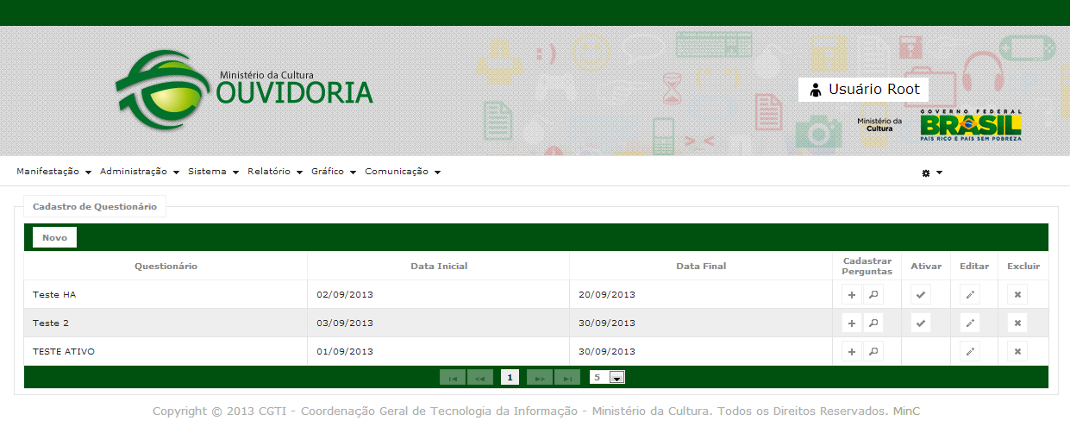

## LISTAR QUESTIONÁRIO

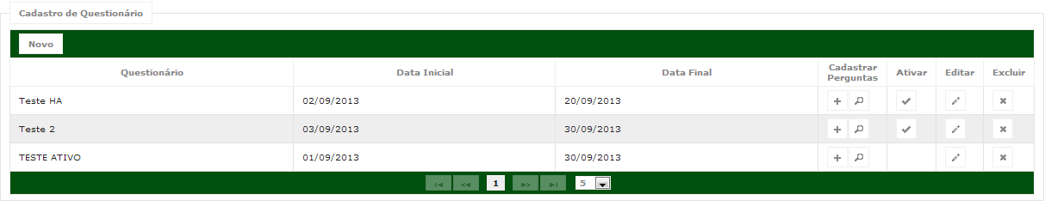

## NOVO QUESTIONÁRIO

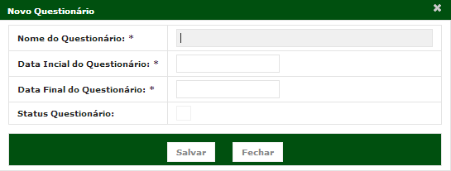

## EDITAR QUESTIONÁRIO

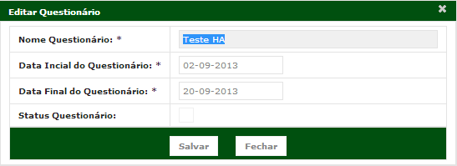

## Excluir QUESTIONÁRIO

## 

## CADASTRAR PERGUNTAS

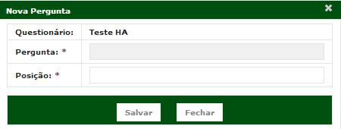

## ATIVAR QUESTIONÁRIO

**

## QUESTIONÁRIO

**

## Listar perguntas

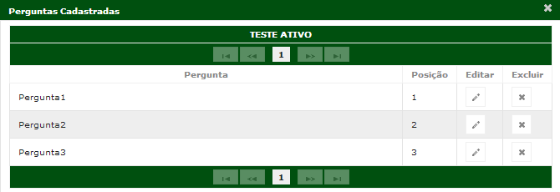

## EXCLUIR PERGUNTAS

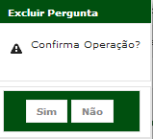

## ATIVAR QUESTIONÁRIO

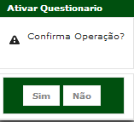

## RESPONDER QUESTIONÁRIO

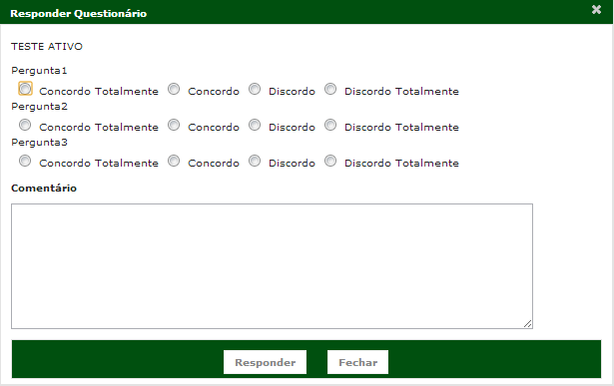

## DETALHAR MANIFESTAÇÃO COM QUESTIONÁRIO ATIVO

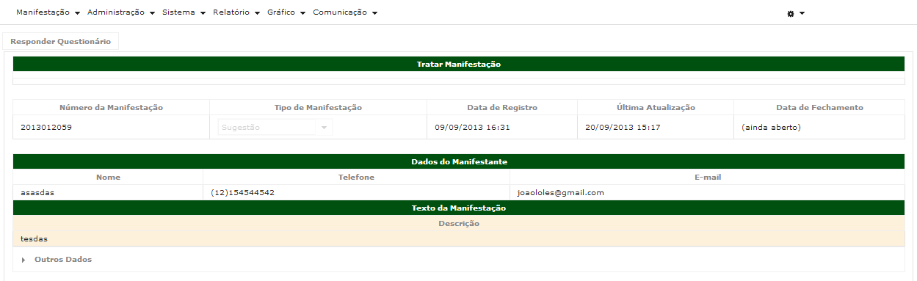

## VISUALIZAR QUESTIONÁRIO

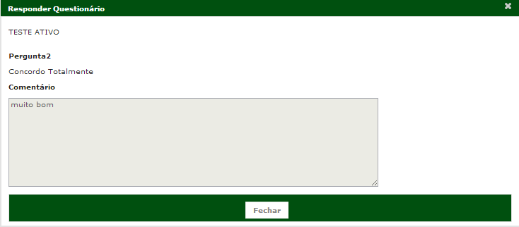

## EDITAR PERGUNTA

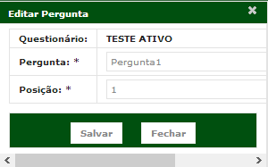

# Aprovações

Os abaixo assinados estão de acordo com o conteúdo deste documento.

|  |  |  |
| --- | --- | --- |
| **Eugênio Pereira** | | |
| Área: COSIS/MINC | **Cargo:** Coordenador de Sistemas de Informação - Fiscal do Contrato | Matrícula: 1822458 |
| Data: | Assinatura/Carimbo: | |

|  |  |  |
| --- | --- | --- |
| **Klaymer Paz** | | |
| Área: DISIS/MINC | **Cargo:** Chefe da Divisão de Desenvolvimento e Manutenção de Sistemas - Fiscal do Contrato - SUBSTITUTO | Matrícula: 1822577 |
| Data: | Assinatura/Carimbo: | |

|  |  |  |
| --- | --- | --- |
| **Paulo Kluge** | | |
| Área: CGTI/MINC | **Cargo:** Coordenador-Geral de Tecnologia da Informação - Gestor do Contrato | Matricula: 1826906 |
| Data: | Assinatura/Carimbo: | |